PHI 2796 : Bioéthique
Cours pour l’examen de mi session du 20 octobre 2016
Qu’est-ce que la bioéthique ?
Mot composé de bio, venant du grec bios, vie, et du mot éthique, venant du grec ethikos, moral, de ethos, mœurs.
Le mot est apparu pour la 1ère fois en 1970 avec Van R. Potter.
D’après le Kennedy Institute of Ethics, « « La bioéthique est la branche de l’éthique appliquée qui étudie les pratiques et les développements dans le champ biomédical » (LeRoy, Walters, dans « Bioethics as a field of Ethics » …).
La bioéthique, considérée comme l'une des branches de l'éthique, étudie les questions et les problèmes moraux qui peuvent apparaître à l'occasion de pratiques médicales nouvelles impliquant la manipulation d'êtres vivants ou de recherches en biologie.
Apparue au début des années 1960-1970, la bioéthique s'intéresse à des sujets tels que :
- La procréation médicalement assistée,
- Le clonage d'embryons humains,
- Le prélèvement d'organes en vue de transplantation,
- L’euthanasie,
- Le génie génétique,
- etc.

- Éthique clinique
L’éthique clinique concerne les droits et les devoirs des professionnels de la santé et des patients.
Elle concerne les décisions, les incertitudes, les conflits de valeurs auxquels font face les professionnels de la santé dans l’attribution des soins.
Elle ne concerne pas que les conflits de valeurs, mais également les conflits quotidiens, comme les soins du patient, …
ex. Sensibilité du thérapeute à l’image de son patient, rôle négatif de la technologie dans la rapport humain médecin-patient….
Faut-il dire toute la vérité au patient ? Dire au conjoint du patient qu’il a le VIH ? Les médecins peuvent se retrouver dans des situations compliquées. Comment réagir ?
Comment se comporter quand la situation est contraire à ses valeurs ?
ex. transfusion sanguine (Témoins de Jéhovah…) -> conflits de valeurs
Si parents refusent transfusion pour les enfants, décision du médecin.
Si mère demande excision pour fille illégal

3 pôles : société <-> thérapeute <-> patient
Ex. Avortement du fœtus
Pas de lois à propos de cela : vide juridique
En pratique, l’avortement est possible à 8 mois, mais ça ne sert à rien, il faut mieux accoucher à ce moment-là
Arrêt des traitements
Nouveau-né atteint de malformations graves qui vont causer sa mort dans tous les cas, faut-il l’opérer ?

- Éthique de la recherche
Expérimentation sur êtres humains : dérapage de la recherche biomédicale.
Ex. médecins nazis pendant la 2nde Guerre Mondiale.
Thalidomine : médicament donné aux femmes enceintes qui a eu des conséquences catastrophiques. Médicament non approuvé par la FDA, les patientes qui le prenaient ne savaient pas qu’elles participaient à une recherche
Affaire Brooklyn : injection de cellules cancéreuses à des séniors pour observer la réponse immunitaire
Affaire Willowbrook : injection du virus de l’hépatite B à des enfants handicapés mentaux
Affaire Tuskegee : observation de la progression de la syphilis dans un groupe de 400 personnes noires, alors qu’on connaissait l’efficacité de la pénicilline.
Il existe 2 types d’expérimentations sur des humains :
- Pour guérir un patient en particulier
- Pour développer les connaissances
Le but de la médecine est de soigner la population : l’expérimentation est donc nécessaire dans le domaine médical. Le médecin peut tester une nouvelle méthode sur un patient pour qui l’alternative serait la mort. C’est alors un essai thérapeutique qui cherche à soigner un patient en particulier.
Les recherches pour la population générale servent à développer des médicaments pour la population, mais peuvent également servir à rechercher des maladies mentales, la sexualité…
Il y a 3 dilemmes.
- Bien-être individu/société (tension entre la protection des personnes et le développement des connaissances)
Jusqu’où peut-on aller dans l’expérimentation tout en respectant les droits de l’individu ?
- Médecin-chercheur/patient (tension entre intérêts du médecin chercheur et du médecin soignant)
Le médecin a à la fois souvent le rôle de chercheur et de médecin.
Ex. une compagnie pharmaceutique finance la recherche d’un médecin, il va donc proposer le médicament de cette compagnie au patient
- Exigences des patients à l’égard de nouveaux traitements/nécessité d’évaluer les nouveaux traitements (tension entre pressions des patients et devoir professionnel du médecin)
Les patients peuvent mettre la pression au médecin pour avoir des nouveaux traitements, il ne doit pas se soumettre à toutes les demandes du patient

- L’éthique des politiques de la santé
C’est « l’ensemble des questions spécifiques d’intérêt public en santé », Durand.
C’est donc l’éthique de :
- Santé publique : stratégie de prévention, protection et promotion. Ex. tabac et SIDA – encouragent la population à les éviter, sans discrimination
- Système de soins : organisation concrète des soins.
- Répartition des ressources : distribution des ressources et accès aux soins – qui a le droit aux médicaments ? Remboursements ? …

Définition plus vaste de bioéthique
La bioéthique « se préoccupe de toutes les conditions qu’exige une gestion responsable de la vie, particulièrement de la vie humaine, dans le cadre des progrès rapides et complexes du savoir et des technologies biomédicales ». Elle « cherche à rendre compte […] de l’ensemble complet des conditions dont il faut tenir compte pour le développement harmonieux des individus et de la collectivité ». D. J. Roy

Les origines de la bioéthique et ses développements récents
- Repères historiques

- Éthique médicale et infirmière
C’est le développement d’une déontologie professionnelle (du grec deon, ce qu'il faut faire, devoir, et de logos, science, discours, parole.). La déontologie est l'ensemble des règles ou des devoirs régissant la conduite à tenir pour les membres d'une profession ou pour les individus chargés d'une fonction dans la société. Qu'elle soit imposée ou non par la loi, elle constitue la morale d'une profession. C'est le cas par exemple pour les professions médicales (serment d'Hippocrate), les journalistes (Charte de Munich), les avocats…
C’est une forme de philosophie morale qui affirme que chaque action humaine doit être jugée selon sa conformité (ou non-conformité) à certains devoirs.
Un code de déontologie professionnelle est ce qui régit l'exercice d'une profession. Il en décrit l'éthique ainsi que les droits et les devoirs de ceux qui l'exercent, de même que les rapports entre ceux-ci et leurs clients ou le public.
Pour les médecins, le serment d’Hippocrate est un engagement corporatiste des médecins, et forme un code d’éthique. Par exemple, un médecin doit travailler dans l’intérêt de ses patients (pose des problèmes avec les valeurs et la liberté de choix), il n’a pas le droit d’empoisonner son patient (controverse de l’euthanasie), il n’a le droit d’avoir des relations sexuelles avec ses patients, il est tenu à la confidentialité patient-médecin…
Pour les infirmières, le « Nightingale pledge » est un serment d’engagement auprès des malades, et de protéger les standards de la profession et d’aider les médecins.
- Éthique philosophique
Elle développe des aspects plus théoriques, comme la rationalité et la définition de l’humain.
- Éthique religieuse
Elle développe la :
- Casuistique : l’analyse de cas avec des enjeux moraux dans le cadre de la confession
- Morale de la situation, qui considère le cas en particulier
Il y a des tensions entre le cas par cas et les autorités de l’Église qui veulent faire respecter des principes universels.

- Développements récents

- Développement technoscientifique
Pour l’accès aux soins, plusieurs questions se posent : qui aura accès aux soins et qui sera condamné à mort ? (Ex. hémodialyse : filtration du sang lorsqu’il y a des déficiences des reins)
Pour la transplantation, qui aura accès au organes donnés ? Quand sommes-nous morts (donneur mort cérébrale (ECG plat) ? Devrait-on continuer à pratiquer la transplantation (à cause des rejets par ex) ?
Pour la réanimation, devrait-on réanimer tout le monde ? Et s’il y a coma ? DNR ? Que faire quand les chances de réveil sont minimes ? Quand garder un patient qui ne se réveillera sûrement jamais coûte cher et prend de la place ? Quand on doit retirer un respirateur artificiel ?
Pour le génie génétique, avons-nous le droit de manipuler des gènes ?
Pour les techniques de procréation, pouvons-nous utiliser du sperme congelé ; in vitro ; amniocentèse (analyse du liquide amniotique, détection de la trisomie 18-21 : eugénisme négatif) ? Par exemple, en 1980, il y a eu insémination de 3 américaines par le sperme de lauréats … -> eugénisme positif
Quelle information délivrer aux bénéficiaires de ces méthodes ?

- Émergence des droits de la personne
1948 : Déclaration universelle des droits de l’homme ;
Droit du patient à l’autonomie ; naissance de mouvements sociaux défendant la reconnaissance de l’égalité, de l’orientation sexuelle…

- Modification de la relation médecin-patient
- Le nouveau rôle des hôpitaux ;
- La prédominance de la science et des technologies ;
- Développement de la spécialisation.
De nos jours, un médecin a beaucoup de décisions à prendre, il devient étranger à le famille, est spécialisé, ne fait pas souvent les diagnostics (effectués par les labos)…
- La montée du pluralisme moral

- Éclatement du consensus moral où les gens ont une pensée très uniforme, défendant des valeurs traditionnelles
- Société pluraliste, par rapport à une société individuelle. Les droits des individus sont pluralistes, il y a différents groupes et points de vue sur le monde.
- Besoin d’une approche éthique séculière, c’est-à-dire qui n’est pas relié à l’Église, laïque.
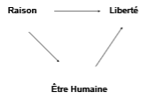

D’où vient le jugement moral ?
Connaitre, réfléchir et juger sont des aptitudes cognitives essentielles. La raison est le symbole de la liberté humaine. Par exemple, les psychopathes n’ont pas de raison, ils ne sont donc pas libres.
Le jugement moral vient aussi des émotions, de la capacité de ressentir des sentiments, des passions, de la compassion, de la pitié…
L’évolution biologique (chimique) humaine nous permet de juger des actions comme bonnes ou mauvaises biologiquement. Darwin, sélection naturelle.
L’évolution sociale avec l’éducation et les normes sociétales et le développement cognitif et psychologique de l’individu permettent également de faire des jugements moraux.

Morale et éthique
La morale est une science de mœurs, normative (par opposition à la sociologie, une science descriptive). La morale crée des normes, enseigne ce qu’il faut faire et ce qu’il ne faut pas faire, en termes de bien et de mal (références latines et judéo-chrétiennes).
L’éthique a une prétention et une visée à fonder en raison des normes de conduite retenues. Elle cherche à penser une hiérarchie des valeurs. C’est un processus rationnel par lequel on connaît, on juge et on hiérarchise des actions selon la référence au bien et au mal (référence à l’art de vivre grec).
« La morale commande, l’éthique recommande ».
Le moraliste dit à ses semblables ce qu’ils doivent faire, alors que l’éthicien les aide à décider de ce qu’ils feront.
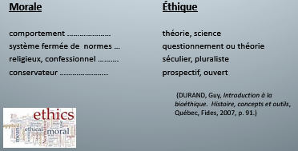
Cette distinction est critiquée, notamment par Alain Etchegoyen, qui clame qu’il n’y a pas de distinction étymologique ou historique entre ces deux mots, qu’aujourd’hui le mot « éthique » est valorisé, et que le fait qu’il y aurait plusieurs éthiques mais qu’une morale lui est illogique.
L’éthique a 3 dimensions :
- Le questionnement : ce qu’il faut faire, en considérant le bien et le mal, la justification rationnelle de l’action et la visée de l’action
- La systématisation : théories éthiques, normes, règles, principes, valeurs et devoirs
- La pratique : application à des cas concrets, décision et action
La déontologie est la science des devoirs à accomplir, l’ensemble des devoirs qui s’imposent les professionnels dans l’exercice de leurs fonctions.

Le relativisme, ennemi de l’éthique
Selon la pensée relativiste, le concept de bien et de mal dépend du contexte, des mœurs, des valeurs et de la société. La conception universelle du bien et du mal consiste seulement à élever nos préjugés au niveau de l’absolu. Cette pensée ferme le débat de l’éthique, et ne permet pas le débat car toutes les actions sont justifiables.

La théorie éthique
- Éthique kantienne
Éthique déontologique (du devoir) ;
Science de la morale (trouver des principes moraux a priori) ;
Respect de la loi rationnelle (et non passionnelle) a priori ;
Ne pas considérer les conséquences de la situation particulière ;
Portée universelle de l’action.
Les motivations de l’action sont importantes : les bonnes décisions pour les bonnes raisons
Je dois agir par obligation, c’est-à-dire par respect du devoir, qui est la loi morale.
Les conséquences de l’action ne déterminent pas la teneur morale de l’action. Elles n’ont, en fait, aucune importance, car la loi morale est a priori.
La seule chose qui peut être considérée comme morale : c’est LA BONNE VOLONTÉ.
La bonne volonté, c’est d’agir par respect de la loi morale donc le respect de la loi rationnelle.
La loi morale est déterminée par la raison seulement, libérée des déterminations naturelles (corps, passions, désirs, inclinations).
Ex. tu vois un tes amis tromper un autre de tes amis. Dois-tu lui dire ? D’après Kant, oui.
Impératif catégorique
Impératif = ordre de la raison ; catégorique = dans tous les cas
« Agit de manière telle que la maxime de ton action puisse être érigée en loi universelle de la nature ».
Maxime : règle, principe moral. Ex. tout ce qui brille n’est pas de l’or
Exemple du mensonge :
« Quiconque peut mentir quand il le désire »
Est-ce rationnel de dire que quiconque peut mentir lorsqu’il le désire ?
Cela n’a pas de sens : c’est une contradiction logique. Cela détruit donc le concept de la vérité.
Ex. « Quiconque peut faire une promesse et ne pas la tenir » élimine le concept de promesse. On ne veut pas vivre dans un monde qui suit ces règles-là.
Loi universelle : « On doit toujours dire la vérité ». Il y a une constance dans le respect des lois rationnelles, et aucune préoccupation à propos des conséquences de l’action.
Une maxime n’est pas morale, d’après le principe d’universalisation, si :
- L’universalisation du principe rendrait la réalisation de l’action impossible ;
- L’universalisation de l’action entraînerait la destruction de l’humanité ;
- L’universalisation de l’action irait à l’encontre des intérêts fondamentaux de tout être humain.
« Agis de façon telle que tu traites l’humanité, aussi bien dans ta personne que dans la personne de tout autre, toujours en même temps comme fin, jamais simplement comme moyen. » Autrement dit : « Toujours considérer l’autre comme une fin en soi, jamais seulement comme un moyen ».
Il ne faut pas considérer l’autre comme un objet, toujours reconnaître son humanité, …
Le respect a un sens positif et négatif :
- Sens négatif : m’abstenir de faire des actions qui portent atteinte à la liberté et à l’autonomie de l’autre PRINCIPE D’AUTONOMIE
- Sens positif : Accorder une valeur aux entreprises et aux projets de l’autre, se soucier de son bonheur et manifester un intérêt positif pour ses fins à lui PRINCIPE DE BIENFAISANCE
Kant parle d’un « devoir d’amour universel ».
Cas du CCNE : diagnostic préimplantatoire, bébé médicament.
Ce cas a été présenté au Comité National d’Éthique français.
Utilisation du diagnostic prénatal (amniocentèse).
Est-ce acceptable de créer un bébé pour sauver une autre personne ?
Les embryons incompatibles sont détruits, et un être humain est conçu dans le but de sauver un autre être humain.
« Quiconque peut reproduire la vie humaine pour son usage personnel »
« Quiconque peut reproduire la vie humaine et l’utiliser à sa guise »
Cela voudrait dire qu’un bébé pourrait être conçu pour sauver un autre être vivant, produire des organes et les vendre, pour exploiter les enfants (travaux forcés, vente d’esclaves, prostitution…) maximes incorrectes, immorales…

« On ne doit jamais reproduire la vie humaine pour son usage personnel »
« On doit toujours reproduire la vie humaine, et considérer l’autre, comme fin en soi, jamais comme un moyen ».
Cas du bébé médicament par Nancy Jecker
6 considérations éthiques
- Dépersonnalisation des relations personnelles ;
- Conséquences dans le futur sur cette relation personnelle ;
- Honnêteté dans les relations personnelles ;
- Le droit à la vie privée dans les relations personnelles ;
- Respect de l’individu dans la relation personnelle ;
- Le sacrifice dans les relations personnelles
- Est-ce que concevoir un enfant dans le but d’en sauver un autre cause du tort aux personnes ou aux relations dans la famille ? OUI
Arguments ‘contre’ le BBM
- L’activité de reproduction de Mary et Abe est rabaissée à un moyen de créer un objet à utiliser plutôt qu’un enfant à aimer.
- Cause du tort à Marissa, considérée comme un objet qu’on fabrique et que l’on utilise. Pas de relation d’égalité et de réciprocité. Dépersonnalisation de la relation avec Marissa en raison des besoins d’Anissa.
- La conception de Marissa violerait un principe gouvernant les relations personnelles entre les parents et les enfants ou entre les sœurs. Déception par rapport aux attentes et aux désirs de l’enfant en entrant dans la relation
Réponse de Jecker à l’objection C
Marissa n’est pas entrée dans cette relation avec des attentes puisqu’elle n’était même pas née. Il n’y aurait pas de dépersonnalisation de la relation.
Après la naissance, est-ce que l’on peut parler de relation personnelle, dans la mesure où Marissa n’est pas capable d’exprimer ses attentes (par le langage ou les signes) ? La relation personnelle devrait impliquer un partage de sens entre les individus qui forment la relation personnelle.

Objections au BBM / Arguments ‘contre’
- Trahison des parents : concevoir Marissa pour aider sa sœur.
- Le tort causé à Marissa entraînera chez elle du ressentiment plus tard.
Réponse de Jecker
- Pas une raison suffisante. Les liens créés entre Marissa et les membres de sa famille devraient suffire à assurer une harmonie au sein de la famille et à éviter des torts à Marissa.
- En plus, l’intention de l’action n’était pas de nuire à Marissa.
- Marissa est mieux en vie que pas du tout.
Objections au BBM / Arguments ‘contre’
- Mentir à Marissa lui causerait du tort.
- L’honnêteté dans les relations interpersonnelles est importante.
Réponse de Jecker
- Mentir à Marissa pourrait lui causer du tort.
- Intimité repose sur la confiance et le partage de secrets.
- Mentir ou cacher la vérité conduit à une ‘fausse intimité’.
Protection du droit des familles de choisir de procréer ou non, ainsi que le moment de la procréation.
Intervention de l’État n’est pas justifiée.
Marissa a été créée ‘naturellement’.
Est-ce que cela aurait été différent si le couple avait dû avoir recours aux méthodes de reproduction assistée ?
Objections au BBM / Arguments ‘contre’
- Concevoir Marissa pour sauver Anissa conduit à un manque de respect à l’égard de Marissa.
- Marissa devient un moyen pour répondre aux besoins d’Anissa.
Réponse de Jecker
- On peut se servir de l’autre comme un moyen, mais non pas comme un moyen seulement. Différentes raisons de concevoir un enfant, qui sont ‘des moyens’ :
- Avoir un héritier au trône ;
- Donner une sœur ou un frère à notre premier enfant ;
- Enrichir notre vie personnelle.
La décision de Mary et Abe est irrespectueuse à l’égard de Marissa si le couple utilise Marissa uniquement pour sauver Anissa.
Aussi, il y a une différence entre ‘faire un enfant et l’utiliser pour sauver un autre’ et ‘commencer une grossesse et l’arrêter si l’on ne peut rien en tirer médicalement’. La question qui se pose ici se situe au niveau du statut moral de l’embryon. Commencer la vie (et l’arrêter) pour se servir des tissus du fœtus.
Devons-nous un respect inconditionnel à Marissa ?
- Certains diront que Marissa n’a pas à être traitée comme un être rationnel (avec une fin à elle) parce qu’elle n’est pas un être rationnel (pas capable d’universalisation de valeurs morales).
- Nancy Jecker répond : on doit un respect à Marissa en fonction du fait qu’elle est une personne du point de vue social et en raison de sa position dans la famille (éthique filiale).
Objections BBM/Arguments ‘contre’
La question du consentement
Manque de respect à l’égard de Marissa en raison du fait que l’on n’a pas son consentement pour l’intervention chirurgicale.
Réponse de Jecker
- Les parents ont normalement l’autorité pour prendre les décisions à l’égard de leur progéniture. Cependant, on peut penser, ici, que Mary et Abe sont biaisés dans leur décision.
- Malgré tout, on peut supposer qu’il existe une responsabilité éthique plus grande entre les membres d’une même famille.
- Ce que l’on demande à Marissa n’excède pas ce que l’on pourrait habituellement demander comme sacrifice à un membre d’une famille pour en aider un autre.

Qu’est-ce qu’une personne humaine ?
Tristram Engelhardt
Définition de la personne par l’autonomie de la volonté
Distinction entre les personnes (respect inconditionnel) et les non-personnes (respect dépend de l’appréciation de la communauté)
Critiques
S’inspire beaucoup de Kant autonomie de la volonté
Cherche à donner des normes universalisables
Fœtus, jeunes enfants, malades mentaux, comateux sans espoir de réveil ne sont pas conscients d’eux-mêmes : non-personnes ?
L’idée ici c’était de pouvoir agir sans le consentement de ces personnes.
Critiques :
Pb avec vocabulaire : trop catégorique : personne/non-personne
« Respect dépend de l’appréciation de la communauté » communauté qui n’agit pas dans l’intérêt de ces individus

Lucien Sève : vision holiste de la personne humaine
- Un individu : totalité organique indivisible (même et autre que chaque être humain)
- Une personnalité : identité psycho- affective et sociale
- Un sujet juridique et éthique
Voit la personne comme un ensemble : 3 éléments, qui a de la valeur.
Membre de la communauté consultative d’éthique en France de 1992-2000
Personne humaine : aspects biologiques
Etre humain également subjectif, avec personnalités (idées, désirs, passions, angoisses…)
Sujet juridique et éthique (a des droits, peut distinguer le bien du mal) arts nous élèvent au-dessus de la barbarie.
Le médecin face au principe d’autonomie
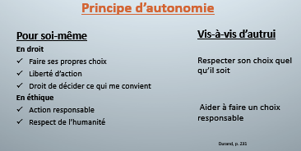
- Modèle paternaliste : présenter les faits pour que le patient opte pour une décision particulière.
- Modèle informatif et libertaire : attitude objective et froide.
- Modèle délibératif : Devoir d’information. Discussion entre le médecin et le patient. Responsabilité partagée-négociation. Égalité des partenaires selon les compétences de chacun. Avis médical versus choix personnel du patient.

Droit à l’information
- Patients aptes : Consentement libre et éclairé (pas de manière coercitive et connaissance de cause) ;
- Patients inaptes (mineurs, comateux, handicapés mentaux) : Consentement substitué (essayez d’avoir au moins l’assentiment des personnes concernées, entrez en conversation avec elles, expliquez-leur la situation même si la décision finale ne revient pas à elles).
Principe de bienfaisance : ne pas nuire, faire du bien, chercher le meilleur intérêt
- Éthique du care
Échelle du développement du jugement moral de l’enfance jusqu’à l’âge adulte (Kohlberg)
- Niveau pré conventionnel
Le bien et le mal sont interprétés selon une perspective hédoniste et de l’intérêt
- Niveau conventionnel
Adaptation du comportement au milieu
- Niveau post conventionnel
Autonomie de l’individu. Action repose sur des principes abstraits : justice, égalité, dignité humaine
Selon Carol Gilligan, Kohlberg ne prend pas en compte la différence de genre.
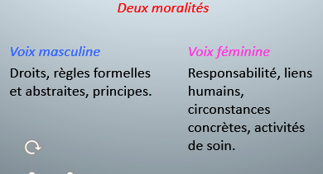
D’après Joan Tronto, il n’y a pas de différence de genre, mais de cadre théorique pour penser la moralité.
L’empathie conduit à ressentir ce que ressente les autres et la sollicitude à aller vers l’être en détresse au lieu de le fuir.

Compassion mais assez de distance pour agir et soulager la souffrance des gens en besoin. Au côté de l’éthique rationaliste (droits, impartialité, etc.), il y a de la place, dans les organisations publiques, pour la compassion et la bienveillance (ex. déshumanisation des soins médicaux).
Cette approche s’appuie sur le principe de bienveillance :
- Pas seulement soigner, mais avoir souci de, prendre soin de …
- Se préoccuper des besoins de la personne ;
- Attention au concret de la situation, à la dimension relationnelle et à la totalité de la personne malade.
Par exemple, un médecin doit apprendre à gérer la mort.
- Établir un bon contact avec le patient et son entourage avant d’annoncer la mauvaise nouvelle ;
- Connaître comment les personnes se sentent émotivement avant d’annoncer la nouvelle ;
- La rencontre doit être honnête (sentiment de confiance et dire la vérité) ;
- Informer le patient tout en étant sensible à ce que le patient veut réellement connaître comme information ;
- Discuter avec le patient des plans futurs et s’assurer de choisir un plan qui convient le mieux aux désirs du patient.
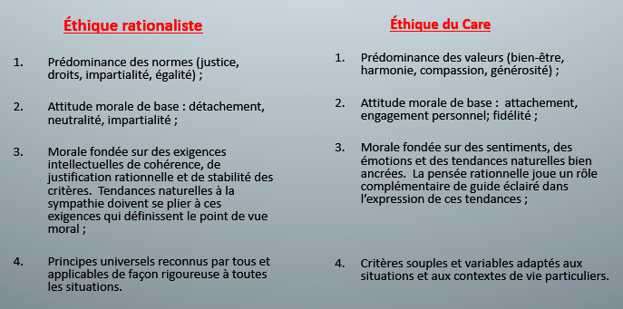

- Éthique utilitariste

- L’éthique existe pour guider l’action des individus afin de créer un monde meilleur ;
- Le but de l’éthique, c’est de faire en sorte que le monde dans lequel nous vivons procure le plus grand bonheur possible pour le plus grand nombre ;
- L’utilitarisme considère les conséquences de l’action et non pas les intentions.

Jéremy Bentham et l’hédonisme
« La nature a soumis l’humanité à l’autorité de deux souverains maîtres, la douleur et le plaisir. C’est à eux seuls qu’il revient d’indiquer ce que nous devons faire aussi bien que de déterminer ce que nous ferons ».
Le plaisir constitue le bien moral suprême :
- L’action qui aura pour effet de produire le plus grand excédent de plaisir sur les douleurs sera la meilleure sur le plan moral.
- Une bonne action est aussi considérée comme utile : car elle a pour conséquence de nous rendre heureux.
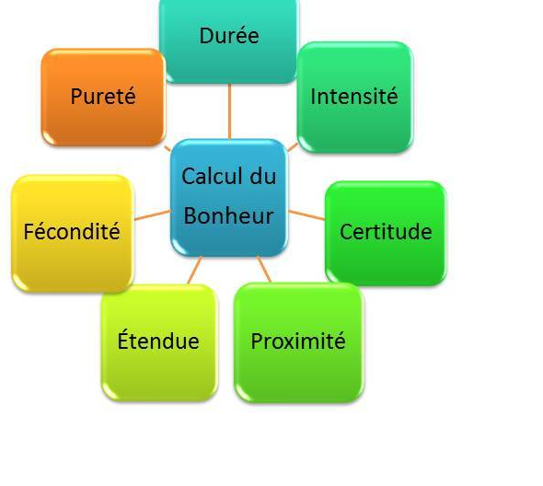
- Intensité : se réfère au degré faible ou fort des effets d’une action sur le bonheur (ampleur de l’expérience) ;
- Durée : temps pendant lequel les conséquences d’une action affectent le bonheur ;
- Certitude : probabilité des conséquences d’une l’action en termes de bien ou de mal ;
- Étendue : évalue l’utilité de l’action en fonction du nombre de personnes affectées par les conséquences.
Bentham mesure la teneur morale de l’action avec le calcul rationnel d’utilité.
Pour John Stuart Mill,
- La valeur d’une action ou d’une pratique est déterminée seulement par ses conséquences ;
- Calcul d’utilité : calculer les conséquences des actions sur les personnes concernées ;
- Une action est morale selon le degré de plaisir ou de bonheur qu’elle procure pour nous mais aussi pour les autres
Règle du « chacun compte pour un »
- Il n’y a pas de raison de privilégier mon plaisir par rapport à celui d’autrui ;
- Lorsque nous faisons le calcul d’utilité, il faut accorder une valeur égale aux plaisirs et aux peines de toutes les personnes affectées par l’action ;
- Les idées d’impartialité et d’égalité sont au cœur de la pensée utilitariste.
Mill : principe moral ou d’utilité
« Le plus grand bonheur pour le plus grand nombre »

Selon le principe du coût-bénéfice, une action est moralement juste si et seulement si elle produit au moins autant d’avantages que n’importe quelle autre action.
Lae cas de l’Oregon (1983) critique l’utilitarisme.
Rationalisation des soins : coûts-bénéfices (?)
- Possibilité de donner des soins maternels à plusieurs femmes sans assurance versus refuser une transplantation à un enfant de sept ans.
- Économiquement plus avantageux mais est-ce acceptable d’un point de vue moral ?
- Le bonheur du plus grand nombre versus le bonheur du petit nombre.
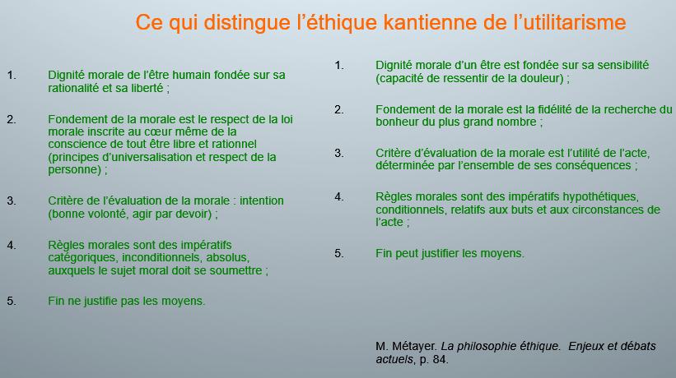

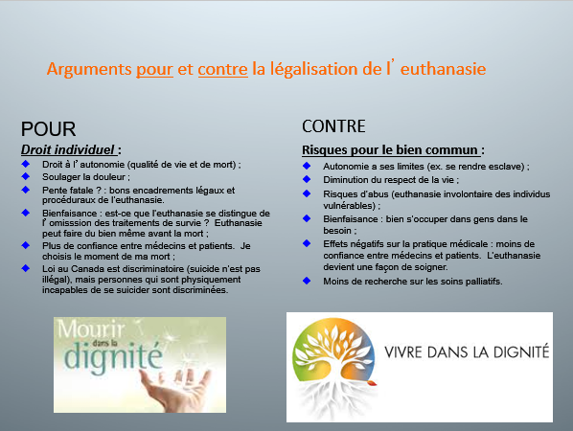

La théorie de justice de John Rawls
- Rawls s’inscrit dans la tradition du libéralisme politique.
- Il essaie de trouver les principes de justice qui devraient présider à l’organisation des institutions de base de la société. Il cherche à définir les normes minimales de justice de la société.
- Dans une société pluraliste, ces normes, selon Rawls, permettront une coexistence harmonieuse entre les individus ou des groupes ayant des valeurs et des idéaux de vie différents.
- D’inspiration kantienne, Rawls critique l’utilitarisme (car celui-ci sacrifie des individus au nom du bien-être du plus grand nombre) et croit que chaque individu, comme personne humaine digne de respect, possède des droits inviolables.
- S’inspirant des théories du contrat social, il estime que les principes qui régissent la vie des individus d’une société politique sont justes s’ils sont le fruit d’un libre accord entre ces individus.
- Pour s’assurer de cela, il aborde la procédure qui mène à l’adoption de tels principes.

La position originelle
- Pour fonder des principes de justice, il faut s’assurer que l’on respecte les conditions fondamentales d’égalité et d’unanimité.
- Ces conditions sont difficiles à trouver dans la réalité, alors Rawls considère un dispositif fictif de négociation.
- Référence non plus à l’état de nature mais à la position originelle.
Le voile de l’ignorance
État dans lequel les individus ignorent leur position réelle dans la société.
Concrètement ils ignorent :
Leurs attributs naturels, physiques ou psychologiques (dons, talents, capacités) ;
Leur condition socioéconomique (classe sociale, niveau d’éducation, richesse) ;
Leur sexe, leur couleur, leur âge ;
Leur conception de la vie, leur projet de vie ;
L’état de développement de leur société et son histoire.
Cette impartialité devrait conduire à l’élaboration de principes justes à partir desquels on organisera la société. En principe, on devrait tous arriver aux mêmes conclusions (pcq nous sommes tous des êtres rationnels et que nous ne connaissons pas notre position dans la société).
Principe des libertés égales
« Chaque personne doit avoir un droit égal au système le plus étendu de libertés de base égales pour tous qui soit compatible avec le même système pour les autres. »
Autrement dit, chaque personne doit avoir un droit égal à un ensemble adéquat de libertés fondamentales compatibles avec celles des autres.

Principe de différence
« Les inégalités sociales et économiques doivent être organisées de façon à ce que, à la fois,
- L’on puisse raisonnablement s’attendre à ce qu’elles soient à l’avantage de chacun
- Qu’elles soient attachées à des positions et à des fonctions ouvertes à tous. »
Autrement dit, les inégalités sociales et économiques doivent être
- Au bénéfice de tous et surtout des plus désavantagés ;
- Attachées à des fonctions et à des positions ouvertes à tous, conformément au principe de la juste égalité des chances

